Bærekraftig naturmangfold

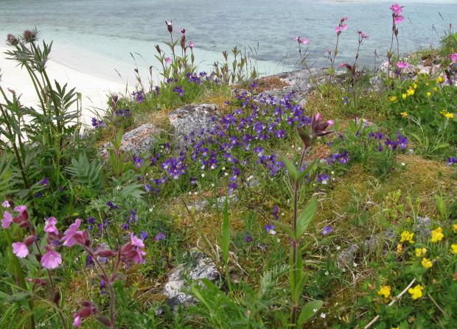
Foto: Kristin Bøhle, CC BY SA

Begrep  Begrepsark | Forklaring

Nøkkelsetninger
Nøkkelsetningsark

 | Antall forskjellige arter
 | Tellestreker | Sum
Blomster
Strå
Trær/busker
Mose
Andre planter
Sopp
Insekter
Andre dyr

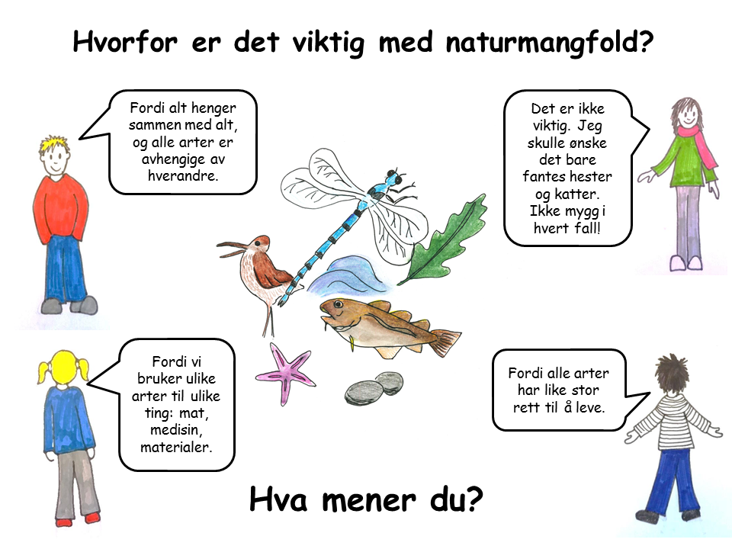

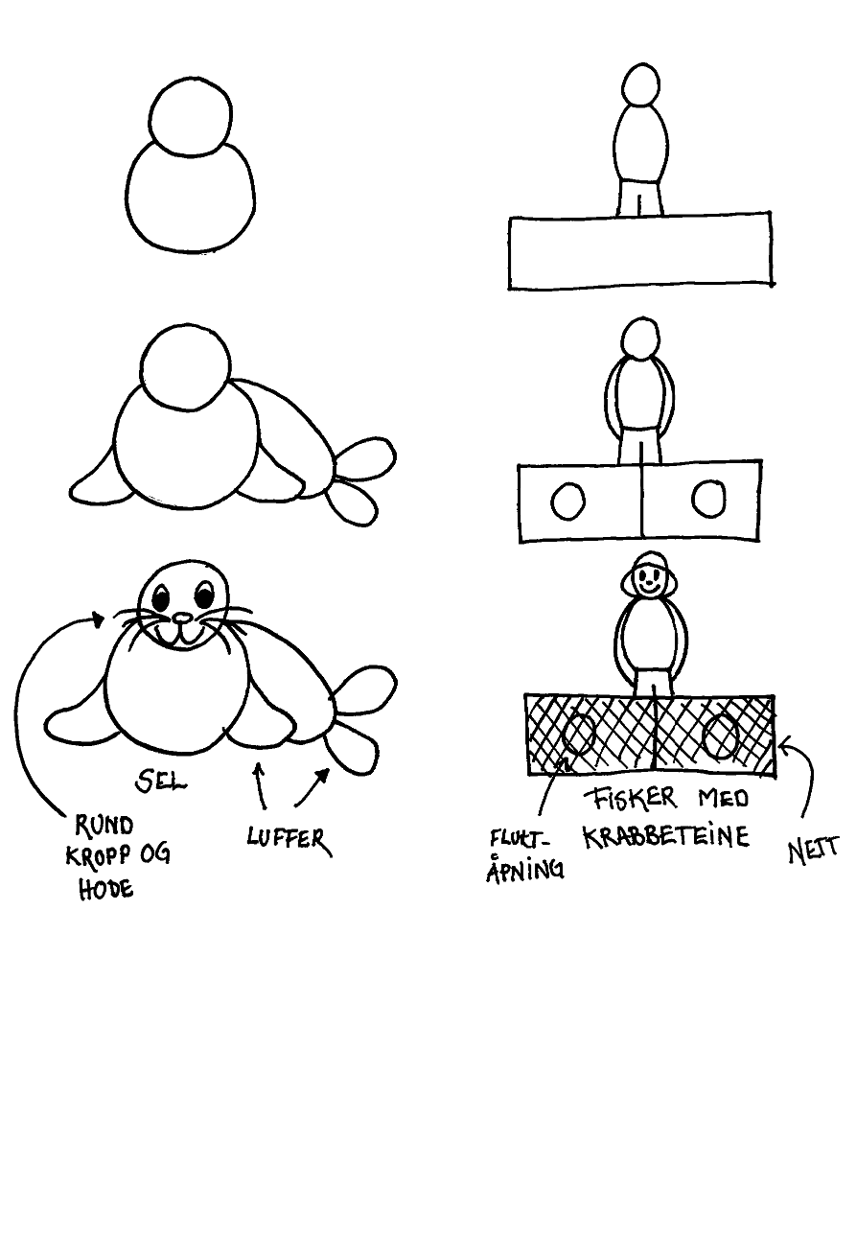
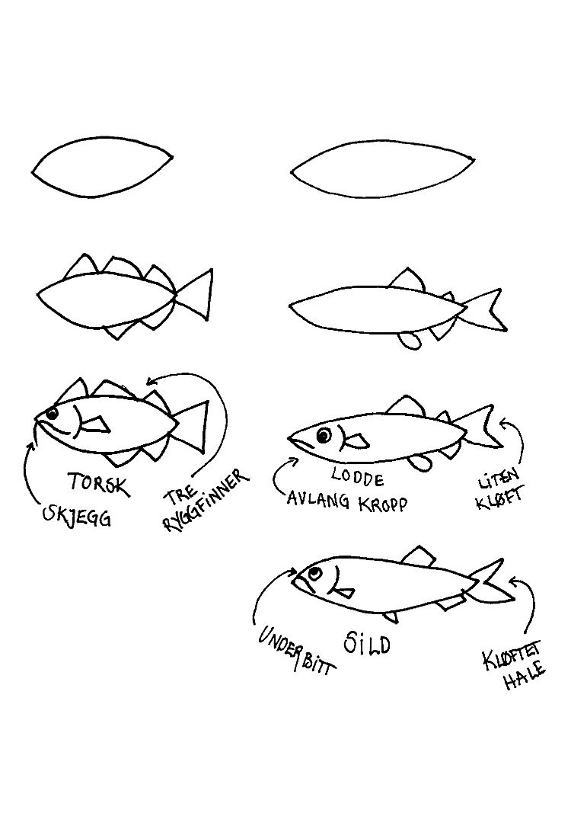
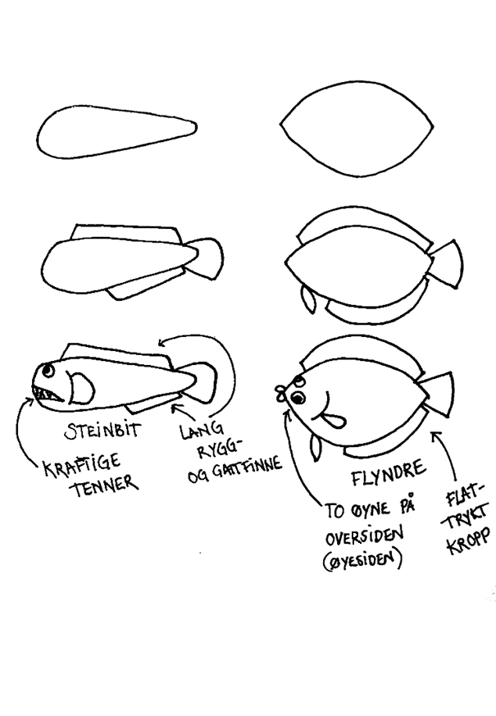

Tenk dere at figuren nedenfor er et bilde av et område med lupiner sett ovenfra. Lupinene skal telles så nøyaktig som det går uten å telle en og en lupin.
Del opp området på en best mulig måte for å kunne telle antall lupiner

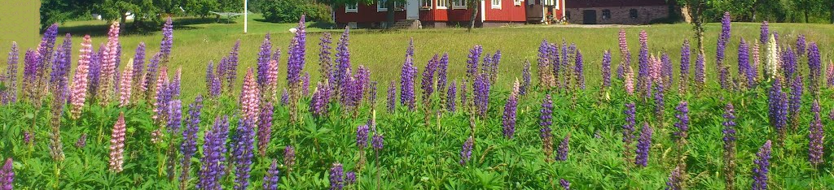
Gjør nå det samme på bildet nedenfor: Del opp området på en best mulig måte for å kunne telle antall lupiner.

For hver blomst på lupinen blir det én belg med 4–10 frø. Hvor mange frø får vi i gjennomsnitt fra hver belg? _______
Blomstene i blomsterklasen på lupinen blir til belger med frø. På bildet nedenfor skal dere bare telle antall blomster i en del av blomsterklasen. Dere skal bruke kort tid på selve tellingen. Derfor må dere først bli enige om hvor/hva dere skal telle. Dere kan godt tegne streker, ringer osv. på bildet.
Hvor mange blomster mener dere det er i denne lupinens blomsterklase? _________
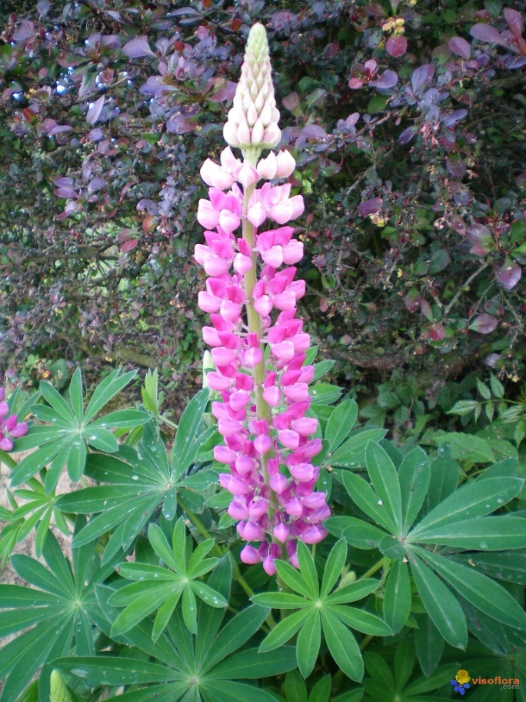

Hvor mange frø mener dere denne lupinen vil produsere i løpet av en blomstring? _______________

